导入jar包，添加到构建路径(add path)
commons-dbcp-1.4.jar 和 commons-pool-1.5.6.jar

初始化连接池
ds = BasicDataSourceFactory.createDataSource(ps);
举例：
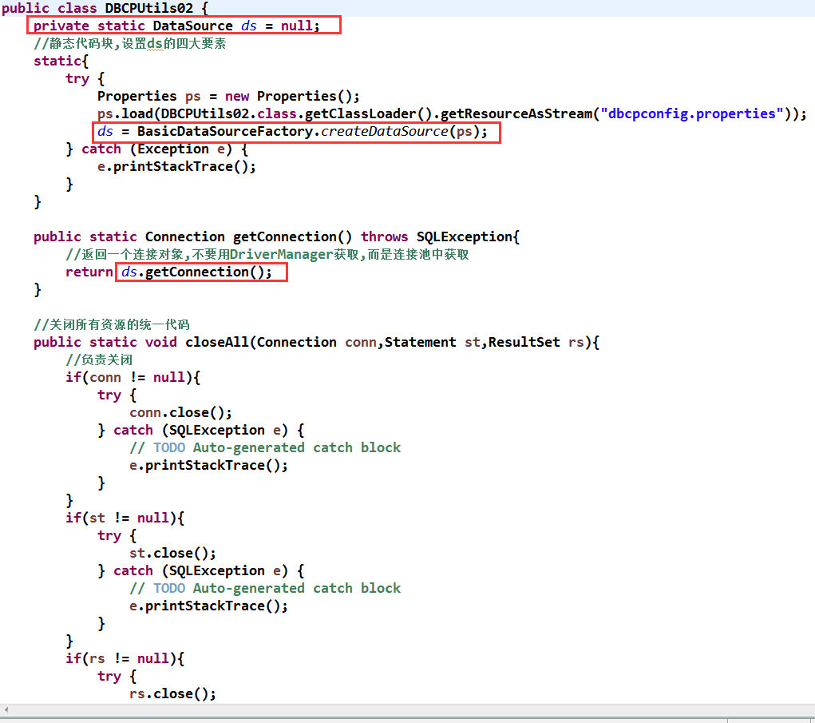

配置文件：
